バリアフリー特定道路整備工事について
建設委員会資料
令和５年７月２４日
防災まちづくり部道路課
１．概 要
特別区道Ⅱ－2号は、沿道にバリアフリー法で規定された生活関連施設である病院があることから、令和元年7月に国からバリアフリー法に基づく特定道路として指定されている。また、当該路線は、現在、歩道の一部で幅員や勾配が基準に満たない箇所がある。このため、歩道幅員の拡幅、勾配の改善、歩車道の段差解消および視覚障害者誘導用タイルを設置し、道路のバリアフリー化を図る。
また、本路線は路上駐車が多く、地元から駐車対策の要望があるため、一時的な荷捌き場所として、停車帯を２箇所設ける。

２．工事概要
■工事場所
品川区東五反田一丁目１１番先
～東五反田一丁目１８番先
■工事期間
令和５年７月１４日
～令和６年２月２７日（昼間工事）
■延長
約140ｍ
■幅員
約12ｍ
（車道4.0ｍ～6.0ｍ
歩道3.0ｍ～4.0ｍ（両側））

３．位置図

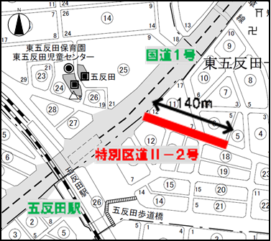

４．現 況 写 真
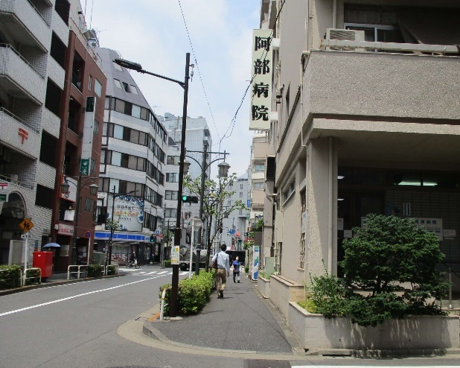
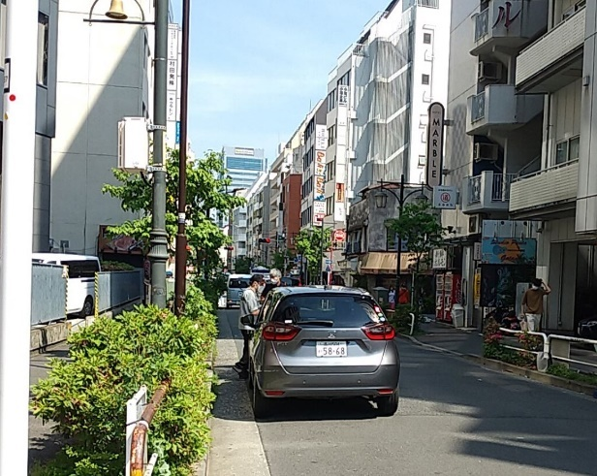
終点（病院）側
起点（国道）側

５．平 面 図・断 面 図
平面図
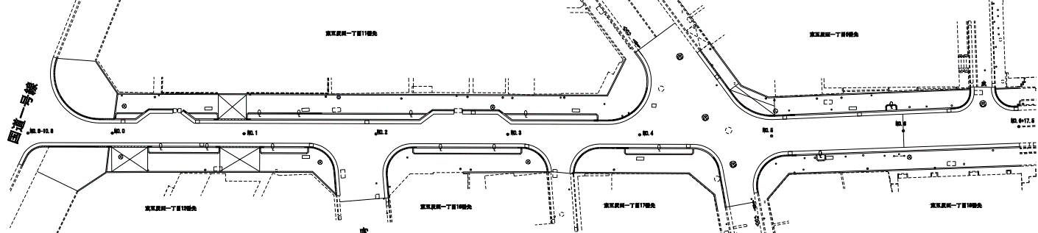
国道１号線
停車帯
停車帯
病 院

断面図
国道付近
12,000
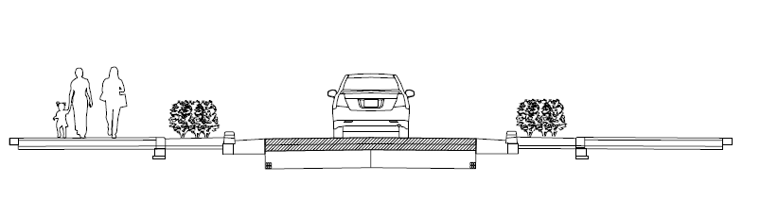
4,000
4,000
4,000

病院付近
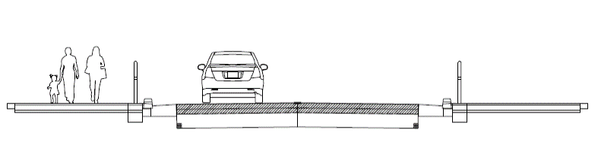
12,000
3,000
6,000
3,000
車道を10ｃｍ程度上げて、歩車道の段差を小さくする。

